# Data view

Pakket database

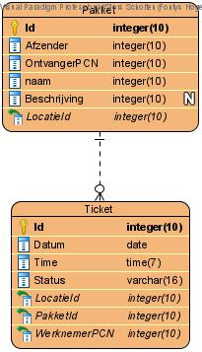

|  |  |
| --- | --- |
| Entity | data |
| Pakket | Een pakket heeft data over voor welke ontvanger hij bestemt is. Het Id van de ontvanger komt overeen met het PCN-nummer van een Fontys account. Het locatieId in het pakket geeft de bestemmingslocatie aan voor het pakket. |
| Ticket | Een ticket is een moment opname van een pakket. In een ticket kan de gebruiker of systeem de data terugvinden over waar een pakket is geweest en door wie het pakket is verwerkt. |

Locatie tabel

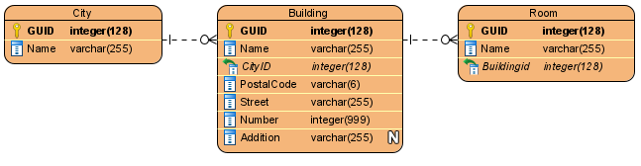

|  |  |
| --- | --- |
| Entity | data |
| City | Een City heeft een naam en heeft meerdere Buildings. |
| Building | Een Building heeft adresgegevens bestaand uit een postcode, straat, nummer, toevoeging, en een stad. Een Building kan maar tot 1 City behoren. Een Building kan meerdere Rooms hebben. |
| Room | Een Room kan maar tot 1 gebouw behoren. |